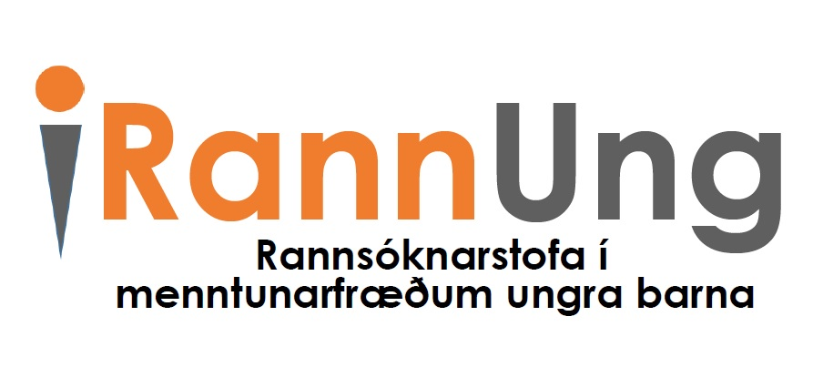
Afmælisráðstefna RannUng
Rannsóknir og leikskólastarf í 15 ár

Dagskrá föstudaginn 11. nóvember í Gullteig á Grand Hóteli:
13:00 Hildur Skarphéðinsdóttir, titill, setur ráðstefnuna
Hanna Halldóra Leifsdóttir fundarstjóri tekur við
Jóhanna Einarsdóttir, prófessor á MVS HÍ
Farið yfir sögu RannUng (nafn á erindi?)
Sara M. Ólafsdóttir, dósent við MVS HÍ
Sjónarmið barna
Sigurður Sigurjónsson, formaður stjórnenda leikskóla FSL
Sjónarmið KÍ (annar titill???)
Afmæliskaffi
Hanna Ragnarsdóttir, prófessor við MVS HÍ
Þátttaka fjöltyngdra barna í mótun tungumálastefnu fjölskyldna
Sulakshna Kumar, leikskólakennari
Reynsla foreldra af erlendum uppruna af þátttöku í leikskólasamfélagi
Umræður á borðum og kynntar niðurstöður umræðna
15:50-16:00 Fundi slitið: Kolbrún Pálsdóttir, forseti Menntavísindasviðs
Fundarstjóri: Hanna H. Leifsdóttir, verkefnastjóri á fagskrifstofu leikskólamála á Skóla- og frístundasviði Reykjavíkurborgar
Verð kr. x.xxx,- og fer skráning fram hér
Í ráðstefnunefnd eru Anna Magnea Hreinsdóttir, aðjúnkt við MVS HÍ, Hanna H. Leifsdóttir, verkefnastjóri á fagskrifstofu leikskólamála á Skóla- og frístundasviði Reykjavíkurborgar, Kristín Karlsdóttir dósent við MVS HÍ, Sara Margrét Ólafsdóttir dósent við MVS HÍ, Sigurður Sigurjónsson, formaður Félags stjórnenda leikskóla og Margrét S. Björnsdóttir, aðjúnkt við MVS HÍ og starfsmaður RannUng

